Thème II : ACTEURS, FLUX ET RESEAUX DE LA MONDIALISATION
Intro :
La mondialisation se caractérise par un accroissement des échanges marchands et des flux immatériels (flux d’informations, flux financiers). Les grandes entreprises (FTN) sont les principaux acteurs de ces flux. Ils construisent par leurs échanges les architectures des réseaux mondiaux.
Parmi les flux, le commerce maritime connaît une croissance rapide. Pour éviter des répétitions, nous commencerons par le sujet d’étude puis nous aborderons la partie générale.

Sujet d’étude n°2- Transports et routes maritimes :
Il s’agit de mettre en évidence les espaces concernés par le transport maritimes (façades portuaires, routes, passages stratégiques, zones d’insécurité). On s’intéressera aussi aux aspects techniques, aux concurrences et aux perspectives d’évolution.
- Les routes maritimes reflètent le commerce mondial.
- Les routes maritimes mondiales.
P182 :
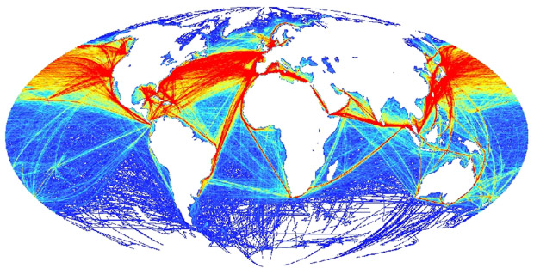
Figure 1 : Les flux maritimes en 2011.
Q1 : En quoi cette carte illustre-t-elle les relations commerciales mondiales ?
Q2 : Quelles sont les passages stratégiques et les principales routes maritimes mondiales ?
Q3 : Quel danger menace encore aujourd’hui les marins ?

R1 : A l’échelle intercontinentale, le transport maritime représente 98% des volumes transportés. Les flux maritimes mondiaux permettent donc e visualiser les routes maritimes principales ainsi que les façades les plus actives. La carte montre que les échanges mondiaux se font entre les 3 grandes aires de puissance (Amérique du Nord, Europe de l’Ouest et Asie de l’Est et du Sud-Est). Le commerce maritime favorise le développement des façades maritimes qui sont des interfaces de la mondialisation.
R2 : Carte
Les navires suivent des routes maritimes précises (les plus courtes et les plus sures). Ces routes maritimes font le tour de la Terre et apparaissent comme de véritables autoroutes de la mer (texte 2 p 202).
La carte met en évidence 7 passages stratégiques :
- Le détroit de Malacca, 300 000 navires/an.
- Le détroit de Gibraltar, 100 000 navires/an
- Le Rail d’Ouessant, 60 000 navires/an.
- Le Bosphore, 50 000 navires/an.
- Le canal de Suez, 20 000 navires/an
- Le canal de Panama, 14 000 navires/an
- Le Détroit d’Ormuz, 3 000 navires/an (doc. 3 p 203)
Ces points stratégiques sont un enjeu pour les grandes puissances qui souhaitent garantir la liberté de navigation et la sécurité maritime.
Q3 : La piraterie reste une réalité maritime.
Le contrôle et la surveillance des routes maritimes sont donc essentiels pour les acteurs économiques. Cela leur garantit un accès facile aux ressources naturelles (énergie, matières premières, matières agricoles) et une sécurité de leurs expéditions de marchandises.

- Les grands ports.
P 182/doc. 1 p 202 :
Q1 : Quel espace géographique concentre les principaux ports mondiaux ?
L’Asie de l’Est et du Sud-Est apparaît comme un espace de concentration des ports mondiaux. Cet espace accueille 8 des 10 plus grands ports mondiaux dont 6 sont chinois.
P203 doc.4 :
Q2 : Cette situation est-elle la même qu’en 1970 ?
Depuis 1970, la géographie du transport maritime a connu d’importantes évolutions. A cette date, 9 des 10 grands ports sont européens ou nord-américains. Actuellement seul Rotterdam conserve une place dans les 10 premiers.
Q 3 : Comment peut-on expliquer cette évolution ?
Plusieurs facteurs peuvent expliquer cette nouvelle situation :
- Le développement industriel de l’Asie de l’Est. Actuellement, un peu plus de 55% des produits manufacturés. C’est pourquoi, on qualifie cet espace de « nouvel atelier du monde ».
- Le choix de développer des grands ports qui s’oppose à une organisation portuaire associant des ports de différents rangs en Europe de l’Ouest (Northern Range). Ainsi, si on réunit l’ensemble des ports européens de la façade ouest, leur trafic maritime représente près de 40% du total mondial.

- Le transport maritime entre évolution et révolution.
- De navires toujours plus performants.
Doc. 5/6/7 + définition p 204 :
Q1 : Quel type de navires est apparu dans les années 1950 et comment ont évolué ces navires ?
Q2 : Quels sont les atouts de ces navires et de cette méthode de transport.
Doc.7 p 204
Q3 : Quelles sont les conséquences de cette évolution ?

R1 :
Le transport maritime a fortement évolué depuis les années 1950. Les porte-conteneurs apparus dans les années 1950 deviennent de plus en plus grands. Leur longueur est passée de 130m à 400m soit l’équivalent de 4 terrains de football. Les porte-conteneurs ont simplifié les activités portuaires.
R2 : En effet, ces navires permettent la conteneurisation. Cette méthode de transport utilise des boîtes métallique standardisées de 20 ou 40 pieds de long, appelés EVP. Comme le montre l’affiche de la compagnie maritime française CMA-CMG, les conteneurs sont multifonctionnels. Ils permettent de transporter toutes sortes de marchandises.
Le déchargement se fait grâce à des grues portiques, le stockage se fait en extérieur sur des terre-pleins. Enfin, les conteneurs sont multimodaux et permettent donc aux marchandises d’être transportés par camions, navires fluviaux, et trains.
R3 : Les conséquences de la révolution technique dans le transport maritime est double :
- Une forte baisse des coûts de transport maritime divisés par deux en 40 ans.
- Une augmentation des volumes transportés multipliés par plus de 3 en 40 ans.

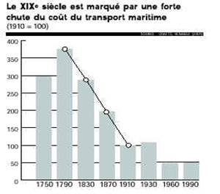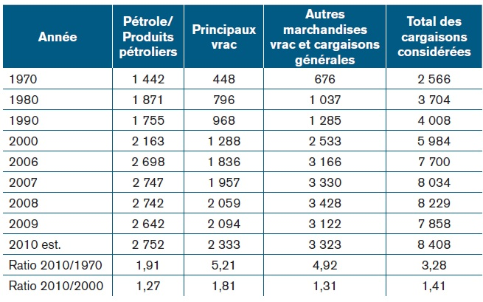
Evolution du trafic maritime mondial entre 1970-2010 (en millions de tonnes).

Evolution des coûts de transport depuis le XVIIIe siècle.

- Les compagnies maritimes, acteurs du commerce mondial.
Doc. 8 et 9 p 205 :
Du fait des investissements à réaliser, le commerce maritime est une activité très concentrée. On constate que les 6 plus grandes compagnies maritimes possèdent plus de 50% des navires mondiaux.
Ces grandes entreprises, comme le montre l’exemple de la CMA-CGM, sont pour la plupart européenne ou asiatique.
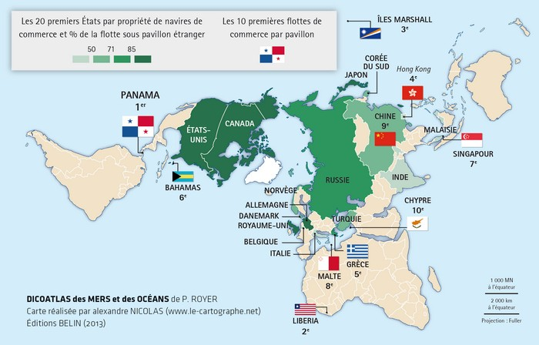
Cependant, elles utilisent le principe des pavillons de complaisance. Pour échapper des règlementations défavorables, elles immatriculent leurs navires dans des « paradis fiscaux » comme le Libéria, les Bahamas, Antiqua-et-Bermuda…
Ainsi, elles recrutent des marins du monde entier, payés selon des règles très favorables.
Les navires les plus anciens sont démontés dans des chantiers de destruction dans lesquels sont récupérés la ferraille et les autres éléments qui peuvent être valorisés.

- Les enjeux pour le transport maritime.
- La sécurité maritime. (p143)
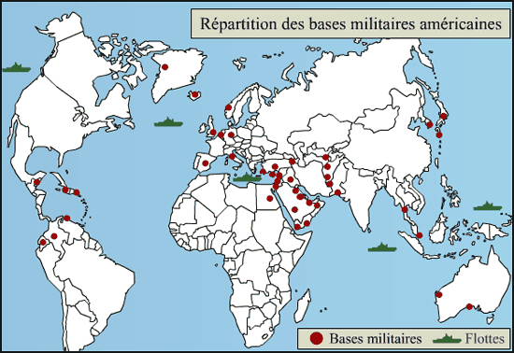
Q : Observez la carte ci-contre, quel lien faites-vous entre l’implantation des bases militaires américaines et les routes maritimes mondiales ?
R : On observe la concentration des bases américaines à proximité des points de passage stratégiques. Il s’agit pour les EU mais aussi pour les autres aires de puissance de la mondialisation de garantir la libre circulation des navires et le libre accès aux ressources naturelles et en particulier les hydrocarbures.

- La question environnementale.
Doc. 14 p 207 :
La question du transport maritime pose la question de la sécurité des transports et de leur impact sur l’environnement.
L’accueil de navires toujours plus grands nécessite l’aménagement de ports en eau profonde et l’élargissement des canaux comme de Panama et de Suez (tirant d’eau maximum de 12 et 20m) et l’entrée des ports.
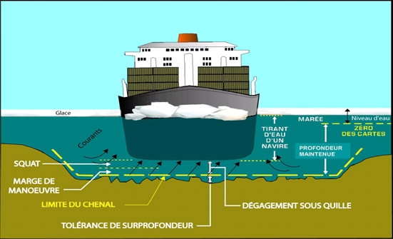
Le risque majeur reste celui du naufrage et de pollution maritime. Les pétroliers et les navires de transport de produits chimiques sont une menace pour l’environnement côtier.
Depuis 1967, 14 pétroliers ont coulé et provoqué de graves marées noires. Chaque jour, 18 000t de pétrole sont déversées en mer par les navires ou les plateformes pétrolières.
- De nouvelles routes possibles ?
Comme le montre les deux cartes, le réchauffement climatique mondial pourrait modifier le transport maritime mondial. En effet, si les routes Nord et Sud deviennent libre de glace durant toute l’année, les compagnie maritime modifieront leurs routes en privilégiant les plus courtes.
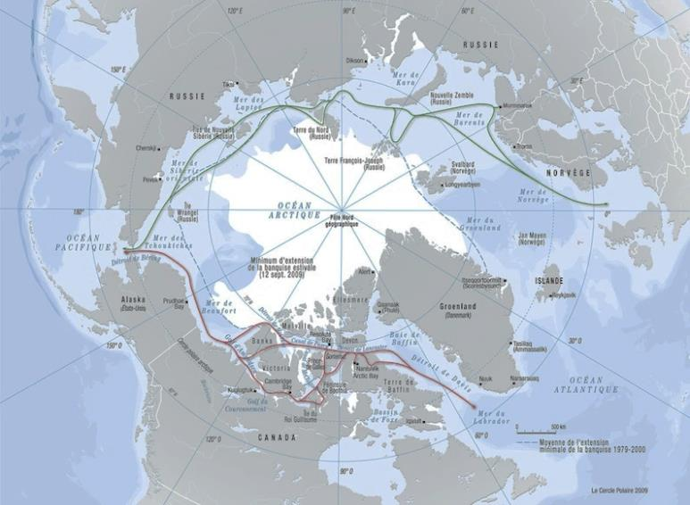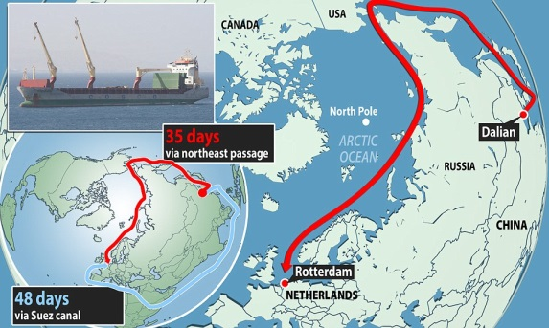

Conclusion : La mondialisation des échanges a été favorisée par les évolutions des transports. Les littoraux sont des interfaces de la mondialisation. En effet, les ports sont souvent connectés à des villes mondiales de 1er rang, ils sont atouts en termes d’accessibilité et favorisent l’implantation de services de hauts niveaux.

